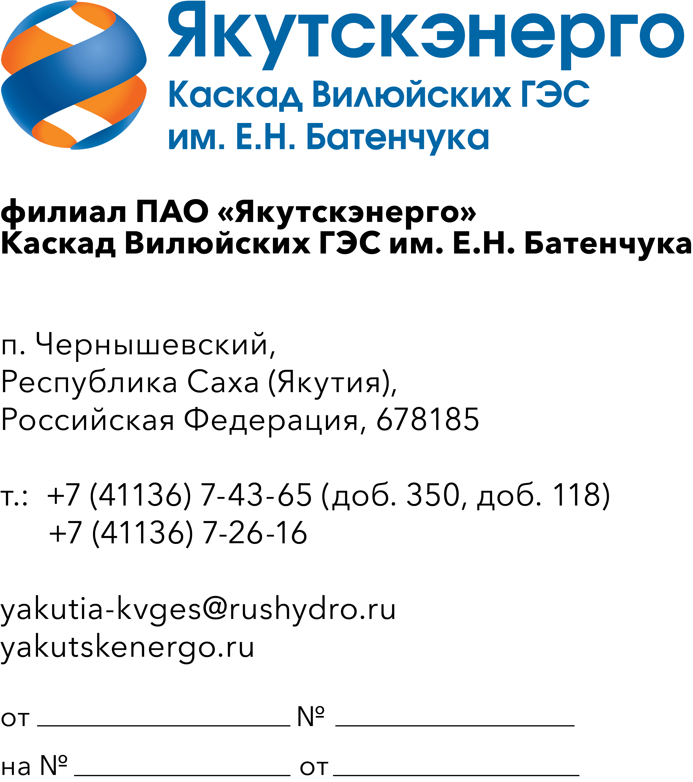

Потенциальным поставщикам продукции

Запрос заявок

Уважаемые господа!

Филиал ПАО «Якутскэнерго» - КВГЭС им. Е.Н. Батенчука (далее – Заказчик), 678185, РС (Якутия), Мирнинский р-он, п.Чернышевский, проводит планирование закупок продукции на 2027 год с длительным сроком изготовления или длительным сроком поставки (сложной логистики) и в этой связи приглашает юридических лиц (далее – Поставщики) подавать свои предложения поставки по лоту «ОКПД2 22.11.1 Поставка автошин в рамках эксплуатационных расходов»:
№ п/п | Наименование  продукции | Тех.описание | Кол-во | Ед. изм. | Код по ОКПД2/ Расшифровка | Применение законодательства о национальном режиме
1 | Шина грузовая TT 17.5/R25 158B 16PR | Тип: Грузовая, камерная (TT)  Размер: 17.5/R25 Назначение: Спецтехника  Индекс нагрузки 158 (до 4250 кг на колесо)  Индекс скорости B (до 50 км/ч)  Слойность (PR) 16PR Сезонность: Всесезонная С камерой: Да Обводная лента: Да  Ось установки Универсальная Тип рисунка протектора: Повышенной проходимости G-3 | 4 | шт | 22.11.13.110 - Шины и покрышки пневматические для автобусов, троллейбусов и грузовых автомобилей новые | *Установлен запрет на товары импортного производства в соответствии с Приложением N 1
2 | Шина легковая летняя Aplus A919 235/70/R16 106H | Размер: 235/70 R16  Назначение: Легковые автомобили, кроссоверы  Индекс нагрузки 106 (до 950 кг на колесо)  Индекс скорости H (до 210 км/ч) С камерой: Нет Обводная лента: Нет  Сезонность: Летняя  Тип рисунка протектора: Дорожный | 10 | шт | 22.11.11.000 - Шины и покрышки пневматические для легковых автомобилей новые | *Установлен запрет на товары импортного производства в соответствии с Приложением N 1
3 | Шина легкогрузовая зимняя шипованная Кама Euro-520 185/75/R16C 110/108R | Тип Легкогрузовая, зимняя, шипованная  Размер: 185/75 R16C  Индекс нагрузки: 110/108 (до 1060/1000 кг на колесо)  Индекс скорости: R (до 170 км/ч)  Сезонность: Зима С камерой: Нет Обводная лента: Нет Тип рисунка протектора: Дорожный  Назначение Легкогрузовые автомобили | 7 | шт | 22.11.13.110 - Шины и покрышки пневматические для автобусов, троллейбусов и грузовых автомобилей новые | *Установлен запрет на товары импортного производства в соответствии с Приложением N 1
4 | Шина легкогрузовая летняя Nexen Roadian CT8 195/80/15 106R | Размер: 195/80 R15C  Назначение: Легкогрузовые автомобили  Индекс нагрузки: 106/104  Индекс скорости: R (до 170 км/ч)  Сезонность: Летняя  Тип рисунка протектора: Дорожный | 5 | шт | 22.11.11.000 - Шины и покрышки пневматические для легковых автомобилей новые | *Установлен запрет на товары импортного производства в соответствии с Приложением N 1
5 | Шина легкогрузовая летняя Zeta ZTR18 185/75/R16 | Размер: 185/75 R16C  Назначение: Легкогрузовые автомобили  Индекс нагрузки: 104/102  Индекс скорости: S (до 180 км/ч) С камерой: Нет Обводная лента: Нет  Сезонность: Летняя  Тип рисунка протектора: Дорожный | 7 | шт | 22.11.11.000 - Шины и покрышки пневматические для легковых автомобилей новые | *Установлен запрет на товары импортного производства в соответствии с Приложением N 1
6 | Автошина МТЗ 82 Ф 35 с камерой | Артикул 11,2-20 Ф-35 Покрышка Ф-35 АШК с камерой 11.2-20. Ширина шины: 11.2. Диаметр посадочный: 20. Каталожная группа: Ходовая часть. Колеса и ступицы. Ширина, м: 0.284. Высота, м: 0.987.  Длина, м: 0.987. Вес, кг 39.2. Индекс грузоподъемности: 114. Индекс скорости: A6. Сезонность: Всесезон. Шиповка: Нет. Камерная: Да.  Применяемость: Сельхозтехника. Ширина шины, (мм): 284. Слойность,(PR): 8. Конструкция шины: Диагональная. Исполнение, TT\TL : Камерная. Тип рисунка протектора: Повышенной проходимости. Ось применения: Универсальная. | 2 | шт |  | *Установлен запрет на товары импортного производства в соответствии с Приложением N1
7 | Автошина 15,5*38 МТЗ с камерой | Артикул: 15.5-38 Покрышка Ф-2АД АШК с камерой 15.5-38. Ширина шины: 15.5.  Диаметр посадочный: 38. Ширина, м: 0.394. Высота, м:1.572. Длина, м 1.572. Вес, кг: 88.4. Индекс грузоподъемности: 133. Индекс скорости: A6. Сезонность: Всесезон. Шиповка: Нет. Камерная: Да. Применяемость: Сельхозтехника. Ширина шины,(мм): 390. Слойность, (PR):8. Конструкция шины: Диагональная  Исполнение TT\TL: Камерная. Тип рисунка протектора: Повышенной проходимости. Ось применения: Ведущая ось | 2 | шт |  | *Установлен запрет на товары импортного производства в соответствии с Приложением N1

- Срок поставки: с 10.01.2027 г. до 30.06.2027 года
- Оплата по Договору осуществляется Заказчиком в следующем порядке: в течение 7 (семи) рабочих дней (для МСП) /45 (сорока пяти) рабочих дней (прочие юр.лица) с даты подписания Сторонами товарной накладной (ТОРГ-12), акта освидетельствования, акта сдачи-приемки предлагаемой к поставке продукции на основании счета, выставленного Поставщиком.
- Поставщик имеет право подать только одно ценовую заявку. В случае подачи Поставщиком нескольких заявок все они будут отклонены без рассмотрения, по существу.
- Заявка должно быть оформлена по форме, приложенной к настоящему запросу, и быть действительной до «30» _ноября_ 2026 года (не менее 30 дней). В случае, если Поставщик указывает более короткий срок действия своей ценовой заявки, она отклоняется как не отвечающая основным требованиям Заказчика.
- Заявка должна быть подписана лицом, имеющим право в соответствии с законодательством Российской Федерации действовать от лица Поставщика. Заявка также должна быть скреплена печатью Поставщика.
Предлагаемая цена продукции должна быть указана с учетом НДС в текущих ценах, а также должна включать другие обязательные платежи, стоимость всех сопутствующих услуг, в том числе транспортные расходы по адресу: 678185 РФ, Республика Саха (Якутия), Мирнинский улус пос. Чернышевский, грузополучатель КВГЭС им.Е.Н. Батенчука ПАО «Якутскэнерго» или до склада Грузоперевозчика в г.Мирный Республики Саха Якутия для КВГЭС им.Е.Н. Батенчука ПАО "Якутскэнерго"
В предлагаемой заявке должна быть указана информация о стране происхождения и производителе предлагаемой к поставке продукции. Обращаем Ваше внимание, что в отношении данных товаров, происходящих из иностранных государств, установлен запрет на товары импортного производства в соответствии с Приложением N 1 к постановлению Правительства Российской Федерации от 23 декабря 2024 г. N 1875.
*Запрет может не применяться в соответствии с подп. "и" п. 5 - Закупка товаров в одном из след. случаев: - НМЦК (НМЦД), макс. значение цены контракта (договора), цена контракта (договора) с ед. поставщиком, ≤ 1 млн рублей и при этом ни одна из использованных при определении таких цен цена единицы товара не превышает 300 тыс. рублей; - ни одна из использованных при определении НМЦК (НМЦД) или цены контракта (договора), заключаемого с ед.поставщиком, цена единицы товара не превышает 300 тыс. рублей и при этом произведение каждой цены единицы товара на количество такого товара ≤ 1 млн. рублей
Заявка должна быть подана на русском языке. Все цены должны быть выражены в российских рублях.
6. Предложение должно быть подано до 12.00 часов местного времени 02.06.2026 года в следующем порядке: на e-mail: petrukhinaga@rushydro.ru или на площадке ЭТП РАД - Электронная (торговая) площадка: https://tender.lot-online.ru.
- Настоящий запрос не является офертой или публичной офертой Заказчика. Данная процедура запроса не является процедурой проведения конкурса. Заказчик имеет право отказаться от всех полученных заявок по любой причине, не неся при этом никакой ответственности перед Поставщиком.
По техническим вопросам обращаться непосредственно в КВГЭС им.Е.Н.Батенчука ПАО «Якутскэнерго» по следующим телефонам/электронной почте: 8 (41136) 72-2-35,78-378/ электронной почте: petrukhinaga@rushydro.ru (ответственный – инженер Петрухина Г.А.).

Приложение:
- Форма заявки
- Технические требования

С уважением,

И.о.директора С.П.Муж

исп. вед.инженер ОМТС КВГЭС
Петрухина Г.А.
тел: 8 (41136) 72-2-35,78-378
е-mail petrukhinaga@rushydro.ru

